Acta de Consejo Directivo N° 1696/2023.
14 de diciembre de 2023
ACTA N° 1696/2023
En la ciudad de San Salvador, a las catorce horas con treinta minutos del día catorce de diciembre del año dos mil veintitrés, reunidos los miembros del Consejo Directivo de la CORPORACION SALVADOREÑA DE INVERSIONES, en la Sala de Sesiones de la Corporación, ubicada en Avenida Las Buganvilias, número catorce, Colonia San Francisco, en la ciudad de San Salvador, se establece el quórum con la asistencia de: LICENCIADO GUSTAVO ARMANDO AREVALO AMAYA, Director Presidente; INGENIERO ROMEO GUSTAVO CHIQUILLO ESCOBAR, Director Propietario; LICENCIADO RAFAEL ERNESTO BAIRES FUENTES Director Propietario; LICENCIADO EDWIN ERNESTO LIMA SANCHEZ, Director Propietario; LICENCIADA EVELYN ESTELA HERRERA MARQUEZ, Director Suplente; y LICENCIADA KARINA PATRICIA COLORADO DE SALAZAR, Director Suplente.

Se da inicio a la presente sesión sobre los siguientes puntos:
- APROBACION DE LA AGENDA.
- LECTURA DEL ACTA ANTERIOR.
- ESTADOS FINANCIEROS AL MES DE NOVIEMBRE 2023.
- INFORME DE SEGUIMIENTO AL PROCESO DE DEPURACION DE SALDOS CONTABLES.
- SEGUIMIENTO A ACUERDOS TOMADOS POR EL CONSEJO DIRECTIVO DEL PERIODO DEL 17 DE AGOSTO AL 27 DE OCTUBRE DE 2023.
- DAR A CONOCER EL PLAN ANUAL DE TRABAJO DE LA UNIDAD DE RIESGO PERIODO 2024.
DESARROLLO DE LA AGENDA:
- APROBACION DE LA AGENDA.
Se da lectura a la agenda correspondiente a esta sesión, la cual es aprobada por unanimidad por los Directores.
- LECTURA DEL ACTA ANTERIOR.
Se da lectura al Acta 1695 de fecha 7 de diciembre de 2023, la cual se firma en este acto.
- ESTADOS FINANCIEROS AL MES DE NOVIEMBRE 2023.
El Director Presidente, informa al Consejo Directivo los ESTADOS FINANCIEROS AL 30 DE NOVIEMBRE 2023, los cuales ya cuentan con el visto bueno del Comité de Auditoría, dicho punto es presentado por la Jefatura de Unidad Financiera y expone los aspectos más relevantes, así:
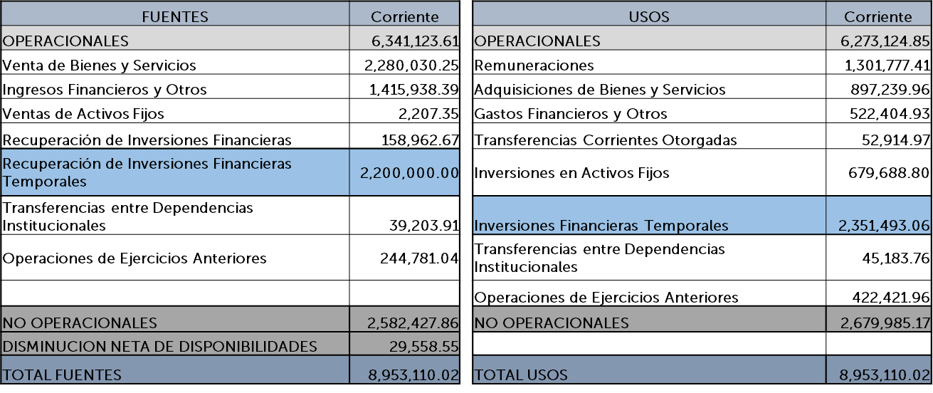
ESTADO DE FLUJO DE FONDOS INSTITUCIONAL
DEL 01 DE ENERO AL 30 DE NOVIEMBRE DE 2023.

En US Dólares
DISPONIBILIDAD INICIAL AL 1 DE ENERO DE 2023 | 520,537.43
RESULTADO OPERACIONAL NETO | 67,998.76
RESULTADO NO OPERACIONAL NETO | -97,557.31
RESULTADO NETO | 0.00
DISPONIBILIDAD FINAL AL 30 DE NOVIEMBRE DE 2023 | 490,978.88

Al 30 de noviembre de 2023, se cierra con una disminución en las disponibilidades de US$29,558.55; habiéndose realizado al cierre de noviembre una desinversión en Certificados de Depósito a Plazo por US$400,000.00, a utilizar para el pago de proveedores.
El flujo generado por las operaciones de Puerto CORSAIN, está conformado por la prestación de servicios portuarios a nuestros clientes Terminales de Gas y Consorcio Marítimo por US$1,501,339.31 ; Grupo CALVO US$304,951.98 y CEPA US$22,850.81
Los Ingresos Financieros percibidos al 30 de noviembre fueron de US$1,415,938.39, principalmente por el excedente en la venta de acciones de DIZUCAR, S. A. DE C. V. de $442,803.06, arrendamientos de US$350,687.48, monto que incluye el alquiler de la subestación de energía eléctrica ejercicio 2023 a CALVO por $23,809.36 y el arrendamiento de Cámaras frigoríficas por $262,579.13, que representan el 82.17% de los ingresos por arrendamientos; el pago de Aseguradora ACSA en reclamo daños en cable eléctrico de Puerto CORSAIN de $153,783.00, la rentabilidad de depósitos a plazo por US$357,525.43 y Dividendos por $90,052.39 .
Los ingresos percibidos por Recuperación de Inversiones Financieras comprenden el costo de la inversión en acciones de Dizucar de $108,690.00 y los abonos a capital de la cartera de créditos por $50,272.67.
Las operaciones de ejercicios anteriores, presentan un flujo de US$244,781.04, generado principalmente por los saldos pendientes de pago por parte de TROPIGAS, Grupo CALVO y CEPA por $80,504.55, $57,676.31 y $1,671.84 respectivamente, y los dividendos pagados por INSINCA de $70,500.00.
Por el lado de los usos, destacan las erogaciones para la operatividad de la Corporación, donde las remuneraciones suman US$1,301,777.41; las adquisiciones de bienes y servicios registraron US$897,239.96, los gastos financieros por US$522,404.93; Transferencias Corrientes por pago a la AMP y Marina Nacional por US$52,914.97 y las Inversiones en Activos Fijos US$679,688.80, que incluyen el pago de US$669,441.15 por la reparación de muelle, el pago realizado en noviembre correspondiente a la quinta estimación se realizó con los fondos provenientes de la cancelación de Depósitos a Plazo.
Los usos por las operaciones de ejercicios anteriores suman $422,421.96, principalmente por los pagos a proveedores que se provisionaron al cierre del año anterior por bienes de uso y consumo y servicios generales por $349,205.50; Descuentos de salarios de años anteriores por $22,808.44, Impuestos por $50,407.52.

ESTADO DE EJECUCIÓN PRESUPUESTARIA
DEL 01 DE ENERO AL 30 DE NOVIEMBRE DE 2023.

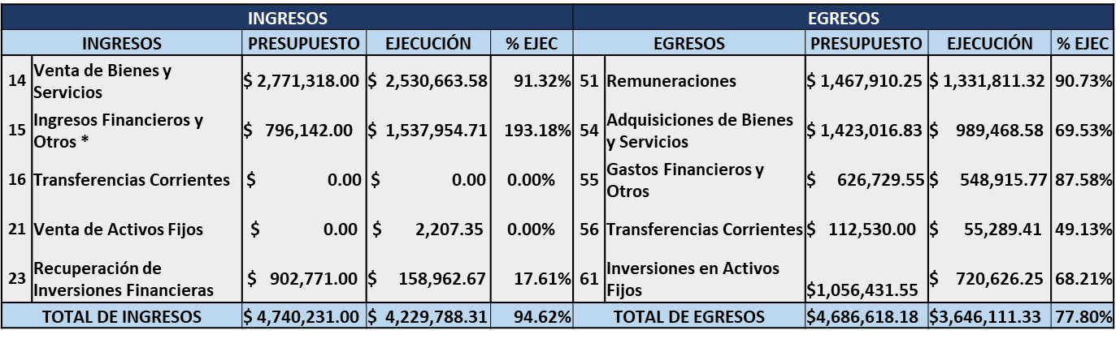
* Ingresos de años anteriores: Intereses de la cartera $15,437.80 del Ingenio Chaparrastique y La Magdalena; excedente en venta de acciones de Dizucar de $442,803.06; $153,783 pago de Aseguradora Agrícola por daño de cable primario de energía en Puerto CORSAIN. Dividendos del 2022 de INSINCA por $70,500 y de Dizucar $89,249.64 reconocidos en el 2023; compensación valor en libros de infraestructura de Capitanía de Puerto pagada por CALVO según acuerdo CD-4-1689-2023 por $14,040.70.

Los ingresos Ejecución del 94.62%, principalmente: Rubro 14: servicios portuarios por US$2,1 millones y servicios de reparación naval por US$441.1 miles, Rubro 15: Arrendamiento de bienes US$362.0 miles, rentabilidad de CDP US$382.4 miles, US$442.8 miles excedente en venta de acciones y $153.8 compensación por daños en cable; Rubro 23: Abonos a capital cartera de préstamos $50.3 miles y Recuperación de Inversión en Acciones de Dizucar, US$108.7 miles.

Los egresos Ejecución del 77.80%, siendo los montos más significativos: Operacionales por US$1,3 millones, bienes y servicios US$989.5 miles, impuestos, tasas y seguros US$548.9 miles, Pago AMP/MN US$55.3 miles y Adquisición de activo fijo por US$720.6 miles.

PRINCIPAL SUBEJECUCIÓN PRESUPUESTARIA DE ADQUISICIÓN DE BIENES Y SERVICIOS AL 30 DE NOVIEMBRE 2023.
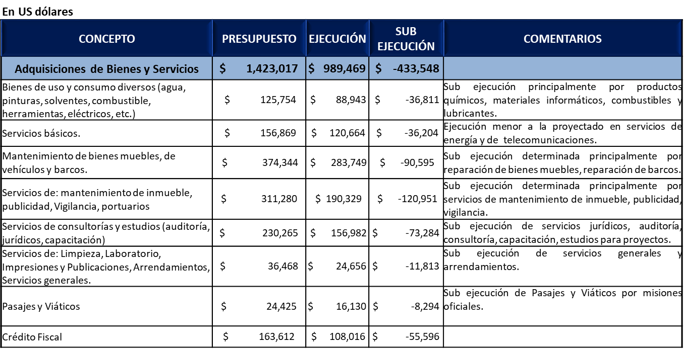

PRINCIPAL SUBEJECUCIÓN PRESUPUESTARIA DE INVERSIONES EN ACTIVO FIJO AL 30 DE NOVIEMBRE 2023.
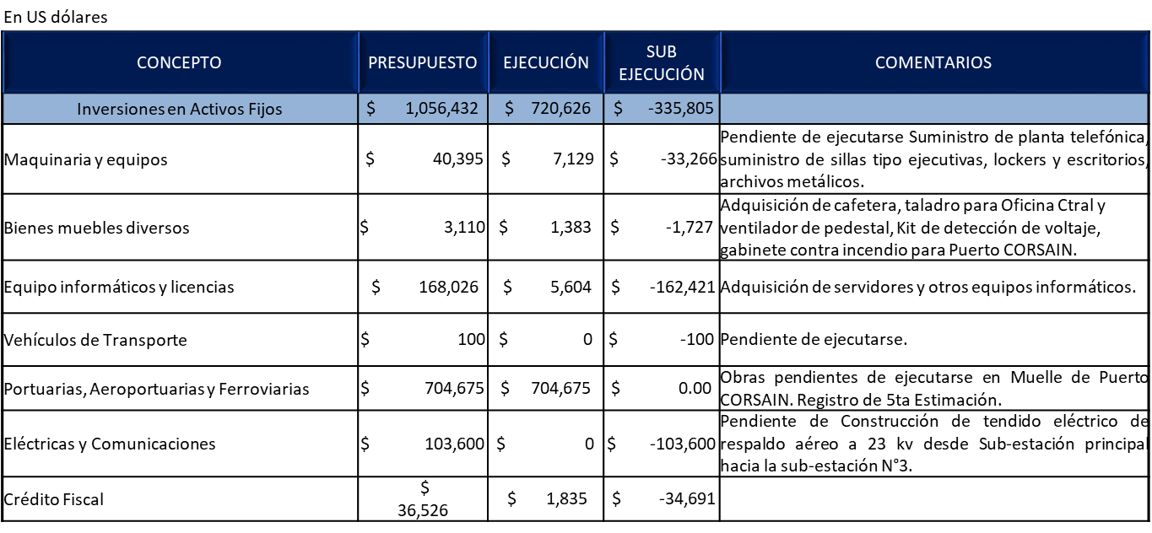

ESTADO DE SITUACIÓN FINANCIERA AL 30 DE NOVIEMBRE DE 2023.
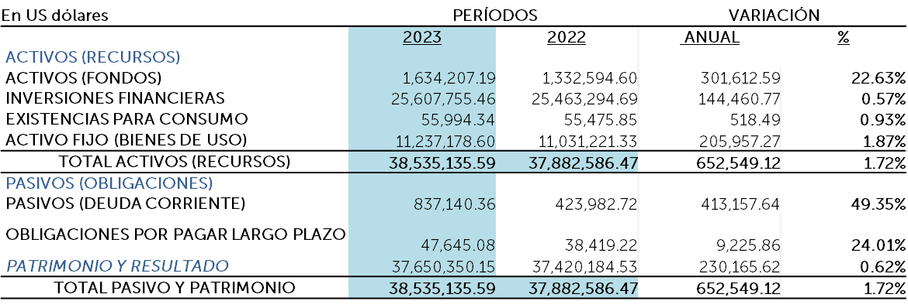
Al 30 de noviembre de 2023 se observa incremento de US$301,612.59, en los Fondos y los montos más significativos son representados por incremento en la Cuenta en Anticipos a Dependencias Institucionales de US$356,614.43, en Anticipos de Fondos a Instituciones Públicas de US$54,895.99 y en Cuentas por Cobrar de US$62,008.10, reducción en las Cuentas bancarias por US$203,569.90; todo respecto a los saldos del año 2022 a la misma fecha. En el caso de las Inversiones Financieras, estas experimentaron un incremento principalmente en las Inversiones en Depósitos a Plazo.

Por el lado de los pasivos, la variación más importante se registró a nivel de la Deuda Corriente, que se observa un incremento de US$413,157.64 donde la mayor proporción corresponde al incremento de Cuentas por Pagar a Dependencias institucionales por US$356,614.43 y en Cuentas por Pagar a proveedores de US$62,297.19. Las obligaciones de Largo Plazo de años anteriores incrementaron en US$9,225.86
En el patrimonio se observa un incremento de US$230,165.62 con relación al año anterior, principalmente por los resultados positivos del presente ejercicio.

VARIACIONES RELEVANTES:

Fondos: Principalmente incremento en Anticipos por Cobrar Oficina Central-Puerto de US$356.6 miles, en Anticipos de Fondos a Instituciones Públicas de US$54.9 miles y en Cuentas por Cobrar a Clientes de US$62.0 miles, reducción en las disponibilidades en banco de US$203.6 miles.
Inversiones Financieras: Aumento principalmente por las Inversiones en Depósitos a Plazo.
Pasivo Corriente: Aumento principalmente en Cuenta por Pagar a Puerto CORSAIN-Oficina Central de US$356.6 miles y en Cuentas por Pagar a Proveedores de US$62.3 miles y disminución en Depósitos Ajenos por US$4.4 miles.
Pasivo LP: Aumento Principalmente en cuentas de Acreedores Monetarios por Pagar Años Anteriores.
Patrimonio: Variación explicada principalmente por los resultados positivos del presente ejercicio al cierre de noviembre US$840.8 miles.

ESTADO DE RENDIMIENTO FINANCIERO AL 30 DE NOVIEMBRE DE 2023.
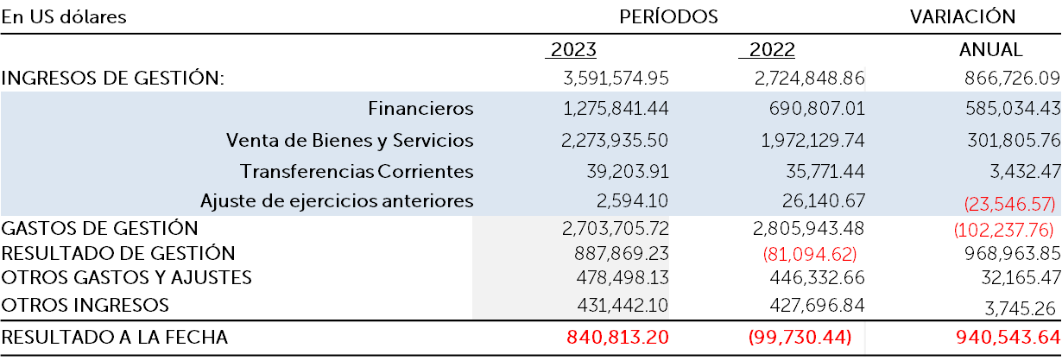
Resultado de Puerto a la fecha de US$1,218,205.62
El resultado al 30 de noviembre de 2023 es un resultado positivo de US$840,813.20, se observa una variación de US$940,543.64 con respecto a los resultados del año anterior. Los ingresos de gestión, fueron mayores en US$866,726.09, y el mayor impacto se observa en los Ingresos Financieros que muestran incremento de US$585,034.43, principalmente por el excedente obtenido en la venta de acciones de Dizucar, S.A. de C.V.; en la Venta de Bienes y Servicios se tiene un incremento de US$301,805.76
En el caso de los gastos de gestión, se registró una disminución de US$102,237.36 generada principalmente en los gastos de remuneraciones.
VARIACIONES RELEVANTES:
Ingresos de Gestión: Aumento en Ingresos Financieros de US$585.0 miles, principalmente por excedente en venta de acciones de US442.8 miles, rentabilidad de depósitos a plazo de US$100.4 miles y en arrendamientos de inmuebles por US$32.3 miles; en Venta de Bienes y Servicios aumento de US$301.8 miles principalmente en la Reparaciones Naval por US$$214.1 miles.

Gastos de Gestión: Disminución principalmente en remuneraciones por $300.7 miles y en transferencias de US$45.1 miles, y Aumento en gastos por bienes y servicios por US$241.1 miles y en Gastos Financieros de US$2.7 miles.
Otros Gastos y Ajustes: Aumento de US32.2 miles principalmente en depreciación.
Otros Ingresos: La variación se debe a la disminución en el ajuste al valor contable de las acciones en INSINCA, S.A. respecto al 2022.
El Consejo Directivo, toma nota de la presentación la cual se agrega al libro de anexos, y ACUERDA:
ACUERDO 1 -1696-2023
Darse por enterados de los Estados Financieros de la Corporación al 30 de noviembre de 2023, presentados por la administración.
- INFORME DE SEGUIMIENTO AL PROCESO DE DEPURACIÓN DE SALDOS CONTABLES.
El Director Presidente presenta a los miembros del Consejo Directivo el INFORME DE SEGUIMIENTO AL PROCESO DE DEPURACION DE SALDOS CONTABLES, cede la palabra a la Licenciada , Jefe UFI, quien expone que la Dirección General de Contabilidad Gubernamental, mediante circular DGCG 01/2022 y con base al artículo 105 de la Ley Orgánica de Administración Financiera del Estado, así como Acuerdo Ejecutivo No. 237 de fecha 1 de marzo de 2022 y las resoluciones DGCG 001/2022 y DGCG 006/2022 de fecha 3 de enero de 2022, emitió los lineamientos para la conformación del COMITË PARA DEPURACIÓN CONTABLE – ADMINISTRATIVA, para llevar a cabo el proceso de depuración de saldos contables – Administrativos, realizado previo a la implementación gradual de las Normas Internacionales de Contabilidad para el Sector Público (NICSP).
En Acuerdo de Consejo Directivo No. 1-1691-2023 de la sesión del día 27 de octubre del presente año fue actualizada la integración del Comité para Depuración Contable Administrativa, quedando conformado de la siguiente manera:
a) Jefe Unidad Financiera Institucional (Responsable y Coordinador del Comité)
b) Jefe Unidad Administrativa
c) Contador Institucional
d) Encargados de Activo Fijo de Oficina Central y de Puerto CORSAIN
e) Encargados de Bodega de Oficina Central y de Puerto CORSAIN
f) Colaborador Jurídico (Designado por la Jefatura de la Unidad Legal)
g) Colaborador de la Unidad de Compras Públicas (UCP)
h) Cualquier otro integrante que Presidencia designe.

SEGUIMIENTO AL PROCESO DE DEPURACIONDE SALDOS CONTABLES
Como parte del seguimiento efectuado al proceso de Depuración de saldos contables realizado por el Comité para Depuración Contable Administrativa, durante el presente año 2023, previo a la implementación gradual de las NICSP, fueron revisados los saldos contables al 30 de noviembre del presente año, registrados en el sub grupo 231 Existencias Institucionales, conjuntamente con los encargados de las bodegas de materiales de Oficina Central y de Puerto CORSAIN, estableciéndose lo siguiente:
Los saldos de los materiales registrados y controlados en Bodega de Oficina Central están actualizados y conciliados con los registros contables, estando registrados al costo de adquisición aplicando el método de Precio Promedio Ponderado ya que dichas existencias son para uso institucional, por lo que no se realizará ningún ajuste a dichos saldos.
Respecto a los valores de los materiales registrados y controlados en bodega de Puerto CORSAIN luego de efectuada la revisión por parte del encargado de la mima se estableció la existencia de producto de Papel y Cartón en formatos pre numerados que ya no son de utilidad a la institución debido a que han quedado obsoletos por la actualización de los formatos, según lo informa el encargado de Bodega de materiales de Puerto mediante Memorándum Referencia AF/002/2023; en el que se detallan los materiales y el costo que deberá descargarse de existencia y de los registros contables por un valor de $86.90, valor que se registrara como un “Gasto por Obsolescencia, Mermas y Deterioro de Existencias”.
Dentro de la papelería obsoleta a descargar de existencias de bodega, se incluyen documentos legal de IVA autorizados por la Administración Tributaria, correspondientes a 200 Notas de Remisión, los que deben ser Anulados por el Ministerio de Hacienda a solicitud de la Corporación, para lo cual se presenta nota ante el Director General de Impuestos Internos con la petición de Anular las 200 Notas de Remisión, las cuales son llevadas en original ante la citada Dirección, quedando constancia de dicha anulación en Acta de destrucción de documentos legal de IVA No. MH.DGII.SABT/001.3825/2023
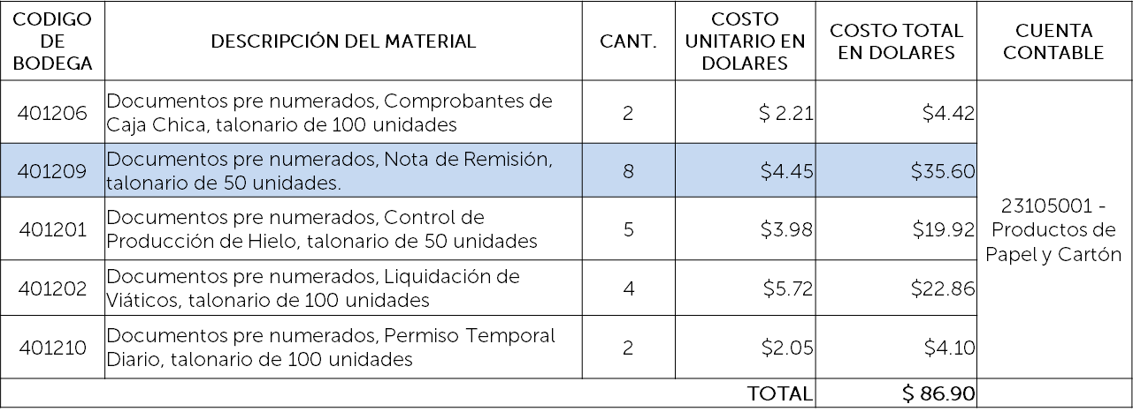
Asimismo, se llevó a cabo proceso de revisión por parte del área de contabilidad con los encargados de Activo Fijo de Oficina Central y de Puerto CORSAIN, en los registros correspondiente a los Bienes Depreciables registrados en el sub grupo 241 Bienes Depreciables, estableciéndose la necesidad de efectuar reclasificaciones de algunos bienes que de acuerdo a la naturaleza de los mismos y a la implementación del nuevo catálogo de cuentas contables, deberán descargarse de las cuentas donde se tienen actualmente registrados tanto en la contabilidad como en el sistema de Activo Fijo para registrar en las cuentas correctas que corresponden.
La reclasificación de los valores de adquisición y su respectiva depreciación de los bienes a reclasificarse se realiza en oficina Central y en Puerto CORSAIN, como se muestra en los siguientes detalles:

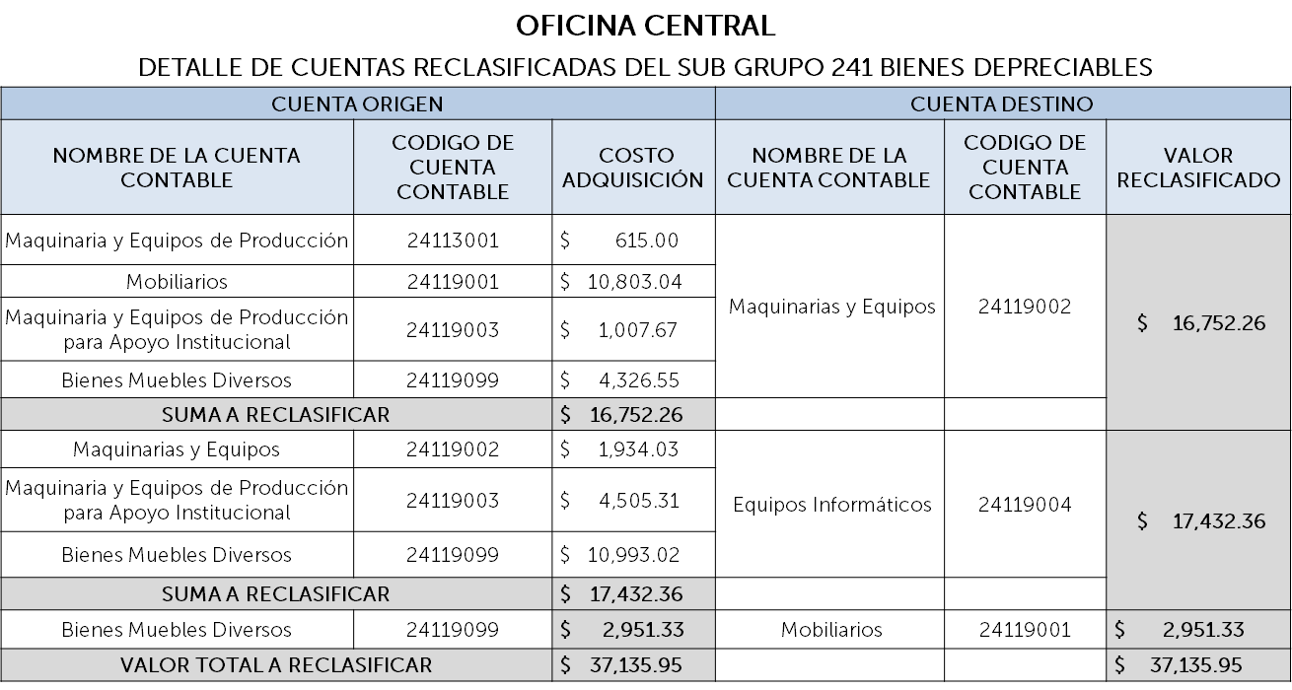

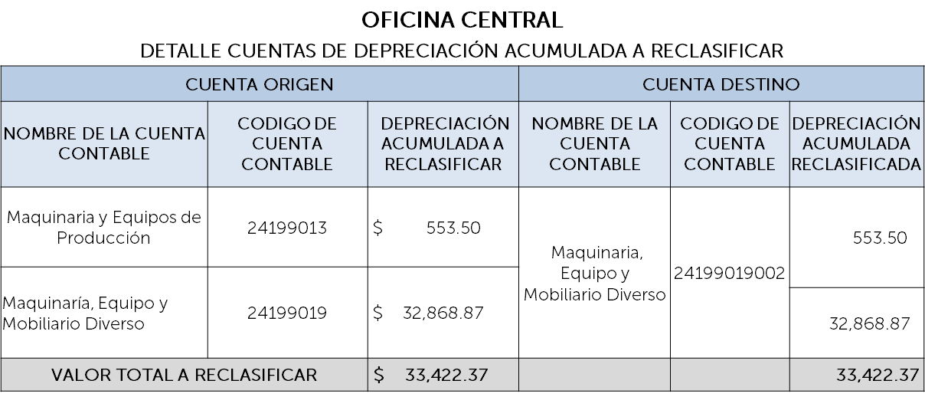
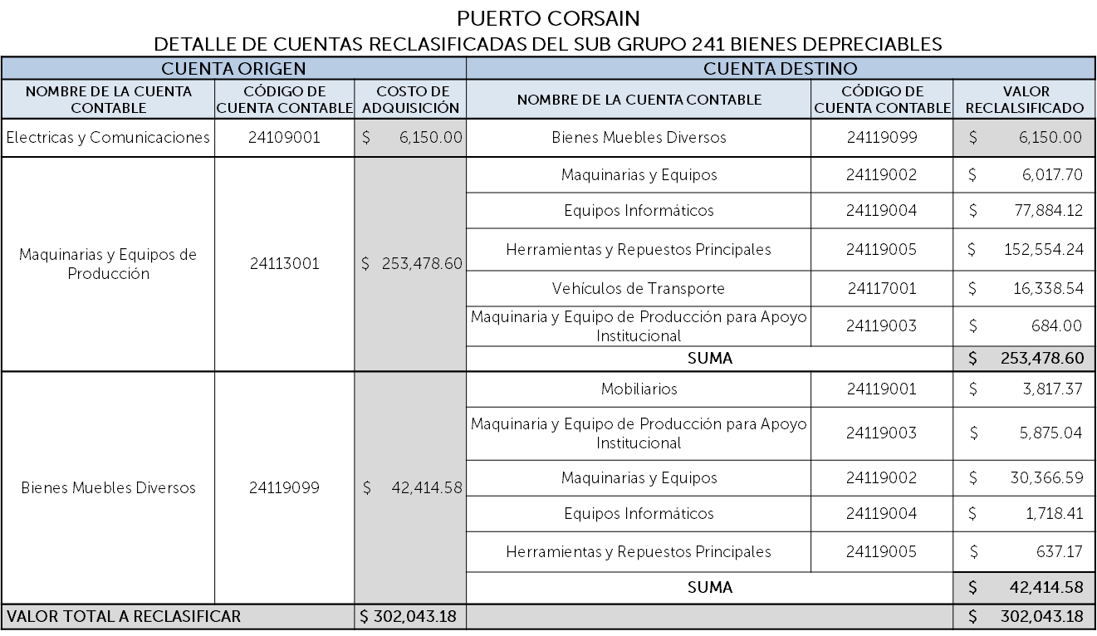

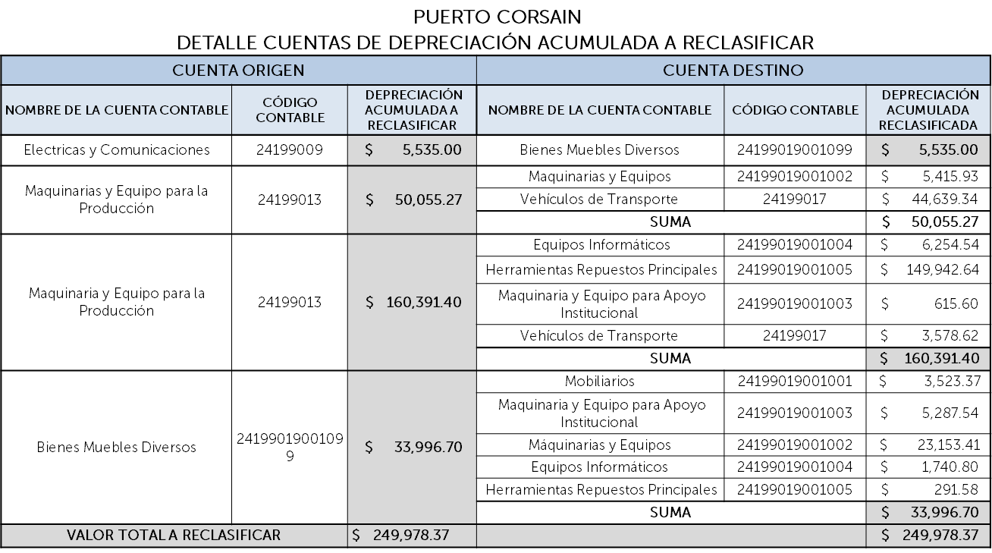
La Licenciada Estrada, informa que este punto fue del conocimiento del Comité de Auditoría.
El Consejo Directivo, toma nota de la presentación la cual se agrega al libro de anexos, y ACUERDA:
ACUERDO 2 -1696-2023
- Darse por enterados del seguimiento al proceso de depuración de saldos realizado por el Comité para Depuración Contables Administrativos.

- Autorizar el descargo de la Papelería y Útiles obsoleta de la bodega de Puerto CORSAIN y de los registros contables debiendo aplicar a gasto el valor de $86.90

- Darse por enterados de las reclasificaciones de cuentas de los Bienes depreciables del sub grupo 241 realizadas por contabilidad como parte de la depuración contable en Oficina Central y Puerto CORSAIN.

- SEGUIMIENTO DE ACUERDOS TOMADOS POR EL CONSEJO DIRECTIVO DEL PERIODO DEL 17 DE AGOSTO AL 27 DE OCTUBRE DE 2023.
El Director Presidente presenta al Consejo Directivo el SEGUIMIENTO DE ACUERDOS TOMADOS POR EL CONSEJO DIRECTIVO DEL PERIODO DEL 17 DE AGOSTO AL 27 DE OCTUBRE DE 2023, cede la palabra al Licenciado , Jefe Auditoria Interna, y expone que en cumplimiento al Plan Anual de Trabajo de la Unidad de Auditoria del ejercicio de 2023 y en atención a Memorándum de Presidencia Ref.: P/031/2015 de fecha 3 de julio de 2015; se realizó seguimiento al cumplimiento de los acuerdos tomados por el Consejo Directivo de la Corporación correspondiente al periodo del 17 de agosto al 27 de octubre de 2023.
Objetivo General
Confirmar que los Departamentos y/o Unidades de la Corporación tomaron las acciones correspondientes a las instrucciones formuladas por el Consejo Directivo de la Corporación en las Actas Nos. 1683/2023, 1684/2023, 1685/2023, 1686/2023, 167/2023, 1688/2023, 1689/2023, 1690/2023, 1691/2023, (nueve Actas en total), proporcionadas por la Coordinadora Administrativa de Presidencia.
Alcance
Presentar al Comité de Auditoría y al Consejo Directivo de la Corporación Salvadoreña de Inversiones – CORSAIN, un informe de los resultados obtenidos en la verificación al cumplimiento de los Acuerdos emitidos en el periodo del 17 de agosto al 27 de octubre de 2023.
Como resultado de la verificación al cumplimiento de los acuerdos tomados en las 9 Actas, el Consejo Directivo emitió 11 acuerdos con instrucciones a las Unidades y/o Departamentos de la Corporación, se confirmó que los Departamentos y Unidades de la Corporación cumplieron con las instrucciones formuladas por el Consejo Directivo, según detalle de Matriz de Seguimiento de Acuerdos (Excel), anexo a esta acta.
Al concluir con los procedimientos de auditoria de seguimiento de Acuerdos tomados por el Consejo Directivo durante el periodo del 17 de agosto al 27 de octubre de 2023, se concluye que los 11 acuerdos fueron CUMPLIDOS.
El Consejo Directivo, toma nota de la presentación la cual se agrega al libro de anexos, y ACUERDA:
ACUERDO 3 -1696-2023
Darse por enterados del informe de Seguimiento de Acuerdos de Consejo Directivo emitidos en el periodo del 17 de agosto al 27 de octubre 2023, presentado por Auditoria Interna.
- DAR A CONOCER EL PLAN ANUAL DE TRABAJO DE LA UNIDAD DE RIESGO PERIODO 2024.
El Director Presidente somete para conocimiento del Consejo Directivo el PLAN ANUAL DE TRABAJO DE LA UNIDAD DE RIESGO PERIODO 2024, cede la palabra al Licenciado , Coordinador de la Unidad de Riesgos, quien expone la base legal siguiente:
- NRP-42 Normas Técnicas para la Gestión del Riesgo Operacional en las entidades financieras
- Política de Riesgos
- Manual de Gestión Integral de Riesgos
- Normas para el Funcionamiento del Comité de Riesgos
Asimismo, explica que en Comité de Riesgos en sesión N° 80/2023 de fecha 12 de diciembre de 2023, se discutió, analizó y se aprobó el Plan de Trabajo de la Unidad de Riesgo para el año 2024, y se acordó presentarlo para visto bueno de Consejo Directivo.
Se resume a continuación la información del referido plan de trabajo de la Unidad de Riesgos:
Objetivo: Describir y programar las actividades a ejecutar durante el año 2024 por parte de la Unidad de Riesgos, enmarcadas dentro de la normativa aplicable a la gestión integral de riesgos; logrando con ello, gestionar de forma eficiente los riesgos a los que está expuesta la Corporación.
N° | Actividades
1 | Revisión y actualización del Manual de Gestión Integral de Riesgos
2 | Revisión y actualización de la Política de Riesgo
3 | Revisión y actualización del Sistema de Indicadores Control del Riesgo Operacional
4 | Revisión y actualización de las Normas para el Funcionamiento de Comité de Riesgos.
5 | Divulgación sobre la Gestión de Riesgos al personal de la corporación (Campaña vía correo electrónico)
6 | Divulgación Gestión de Riesgos al personal de la Corporación (Presentación aula virtual o presencial)
7 | Divulgación del Plan de Continuidad del Negocio al personal de la corporación (Campaña vía correo electrónico)
8 | Divulgación del Plan de Continuidad del Negocio al personal de la corporación (Presentación aula virtual o presencial)
9 | Unidad Administrativa
9.1 | Actualización Mapa de Riesgos
9.2 | Reporte para Comité de Riesgo
10 | Departamento de Proyectos e Inversiones
10.1 | Actualización Mapa de Riesgos
10.2 | Reporte para Comité de Riesgo
11 | Unidad Financiera Institucional
11.1 | Actualización Mapa de Riesgos
11.2 | Reporte para Comité de Riesgo
12 | Unidad Legal
12.1 | Actualización Mapa de Riesgos
12.2 | Reporte para Comité de Riesgo
13 | Unidad de Comunicaciones
13.1 | Actualización Mapa de Riesgos
13.2 | Reporte para Comité de Riesgo
14 | Unidad de Tecnología de la Información
14.1 | Actualización Mapa de Riesgos
14.2 | Reporte para Comité de Riesgo
15 | Unidad de Acceso a la Información
15.1 | Actualización Mapa de Riesgos
15.2 | Reporte para Comité de Riesgo
16 | Gerencia Puerto CORSAIN
16.1 | Actualización Mapa de Riesgos
16.2 | Reporte para Comité de Riesgo
17 | Unidad de Compras Públicas
17.1 | Actualización Mapa de Riesgos
17.2 | Reporte para Comité de Riesgo
18 | Informe de Indicadores para el Control del Riesgo Operacional
18.1 | Análisis del avance de medidas para mitigar los riesgos
18.2 | Reporte para Comité de Riesgos
19 | Ejecución de Plan de Continuidad de Negocio
19.1 | Evacuación del personal
19.2 | Plan de Contingencia Informática
19.3 | Plan de Respaldo
20 | Riesgo de Liquidez y de Mercado
20.1 | Análisis y medición del R. Liquidez y de Mercado
20.2 | Reporte para Comité de Riesgos
21 | Informe de Riesgo Institucional
21.1 | Actualización del mapa de riesgo operacional Institucional
21.2 | Reporte a Comité de Riesgos incluye Riesgo de Liquidez
21.3 | Presentación para Consejo Directivo
22 | Seguimiento de Indicadores de Riesgo Operacional
23 | Seguimiento de Limites de Concentración Deposito a Plazos
24 | Informe al Consejo Directivo Riesgo de Liquidez y de Mercado
25 | Informe al Consejo Directivo del seguimiento de riesgos moderados institucionales

Los meses en los que se efectuará las actividades, están contempladas en el cronograma respectivo, el cual forma parte de los anexos de esta sesión.
El Consejo Directivo, toma nota de la presentación la cual se agrega al libro de anexos, y ACUERDA:
ACUERDO 4 -1696-2023
Darse por enterados y dar el visto bueno al Plan de Trabajo de la Unidad de Riesgos para el periodo 2024, el cual fue aprobado por el Comité de Riesgos.

No habiendo nada más que hacer constar, se da por finalizada la sesión a las dieciséis horas con veinte minutos del día catorce de diciembre del año dos mil veintitrés.

____________________________  LIC. GUSTAVO ARMANDO AREVALO  AMAYA.  DIRECTOR PRESIDENTE | ______________________________  ING. ROMEO GUSTAVO CHIQUILLO ESCOBAR.  DIRECTOR PROPIETARIO.
_______________________________  LIC. RAFAEL ERNESTO BAIRES FUENTES  DIRECTOR PROPIETARIO.  _______________________________  LICDA. EVELYN ESTELA HERRERA MARQUEZ.  DIRECTOR SUPLENTE | _______________________________  LIC. EDWIN ERNESTO LIMA SANCHEZ.  DIRECTOR PROPIETARIO.  ______________________________  LICDA KARINA PATRICIA COLORADO DE SALAZAR.  DIRECTOR SUPLENTE.

